Sesongavslutning med 2 world cupèr i Kroatia 18-19.oktober 2014.
Sisicia og Zapresic Cup i Oborovo kun 20 km sør for Zagreb, arrangerte denne helga 2 world cup-stevner på et stort område (ca. 4 x 4km) med gras og mais åkre med kanaler mellom jordstykkene.
Dessverre har årets høst vært svært fuktig, og for bare 2 uker siden kom det tilsvarende 40 liter nedbør pr. kv.m jord.
Dette medførte at mais åkrene ikke ble høstet og kanalene var fulle av vann, men ikke nok med det, også inne i mais åkrene og på høstede jorder stod det vann til midt oppå leggen enkelte steder.
Men værutsiktene var gode for denne avslutningshelga, og det holdt stikk.
Dag Larsen og jeg reiste ned fredag morgen via Vien til Zagreb, tok ut leiebil og reiste til stevneplassen for registrering. Her var allerede mange på plass, og det ble koselig små prating mellom venner. Vi er bestevenner selv om vi er harde konkurrenter, et unikt miljø.
Etter registrering reiste vi til hotell Aristos i utkanten av Zagreb, et sted vi har vært tidligere.
Dette er et flott hotell med alltid god mat, og denne gangen fant vi også fram til en god rødvin til maten. (Festicia 2011 laget i Kroatia.)
Vi klargjorde klær og utstyr før vi gikk til sengs, for det er alltid tidlig opp å stå når en holder på med friflukt.
Etter frokost ca. 06:30 reiste vi igjen ut på flyfeltet og fikk rigget oss til der det var minst vann.
Vi var 5 stykker på startpolen med en tidtager. Vi ønsket å prøve ut rotering av startpoler noe vi
delvis lykkes med. Selvfølgelig kommer det runder der den som skal starte ikke er på plass, og da må en improvisere litt, slik at flygingen ikke stopper opp. Dette fungerte greit og alle fikk tid til å fly.
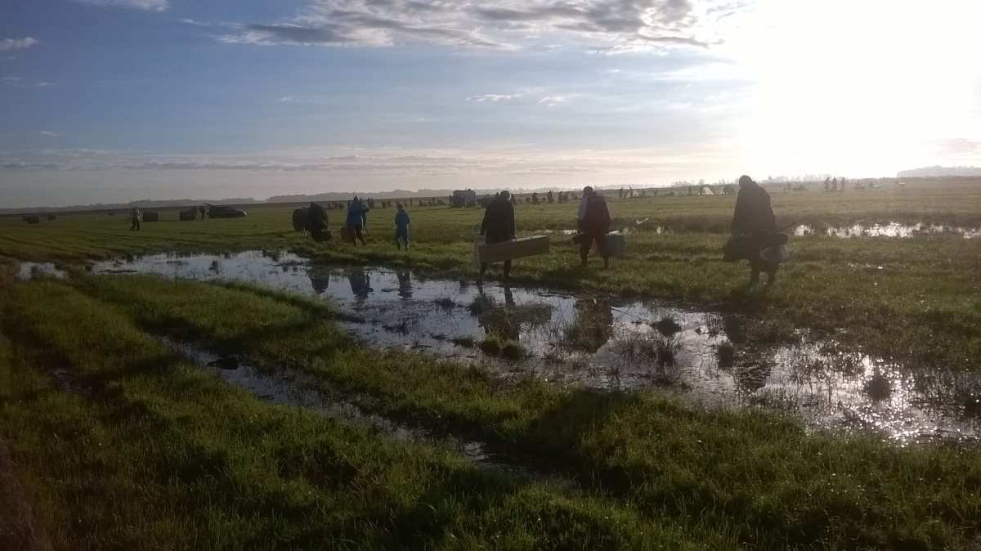
Vi kom godt i gang med makser alle 5 på polen og slik fortsatte det helt til 5. runde hvor Kulakovsky misset 11 sekunder. Resten av deltagerne på polen gikk til 5.minutts flyoff. Det ble litt stress
for oss, da vi selv måtte finne ut hvilken pol vi skulle starte fra.
Vi var i alt 19 av 26 deltagere som hadde maks etter 7 runder, så her er det også en jobb å gjøre.
Vi må nok erkjenne at prestasjonene på dagens modeller er litt for bra, så å minske ennå litt på strikkmengden kan være en veg å gå, men dette må vi jobbe mere med før vi kan foreslå noe.
Arrangøren hadde satt opp tidsskjema på flyoff, så vi forstod tidlig at vi ikke ville kunne hente tilbake
den modellen vi valgte i 5.minuttsflyoff. Men skulle vi bruke den beste eller den nest beste modellen, det ble valgets kval. Så vi valgte 1.modellen begge to for ikke å gå glipp av neste flyoff.
Vi startet opptrekking av strikk på startsignalet og ingen av oss fikk noen problemer, så Dag og jeg startet nok like etter hverandre. Vi greide maksen begge, men modellen gikk langt inn i et område med høg mais som stod under vann.
Nå hadde vi ca. 40 minutt til neste flyoff, og vi satte opp vår andremodell for 9.minutt.
Nå var det fortsatt igjen 13 flygere som hadde greid 5 minutt, så konkurransen var beinhard.
Det er alltid spenning rundt slike flyoffer og det er jo blant annet det som gjør denne sporten så fascinerende.
Igjen startet vi opptrekking på startsignalet og igjen startet vi tidlig i omgangen. Nå hadde vinden avtatt noe, så dersom vi ikke fant skikkelig god luft, ville vi ikke fly så langt denne omgangen.
Jeg for min del fikk en veldig god start , der modellen flikket fint rundt etter det første loddrette stiget
og fikk dermed en god utgangshøyde. Modellen gled også mye penere etter at jeg hadde skrudd opp en halv turn. Modellen ble slukt av mais åkeren etter vel 5 og et halvt minutt. Dag fikk litt kortere tid.
Men nå begynte den harde jobben med å få modellene hjem, så resultatene måtte komme i andre rekke. Det var nå bare 30 minutt til det ble mørkt. Alle som leser dette vet nok om mais åkere til å forstå at det ikke bare er å gå å hente modeller inne i en slik åker. Vi har hatt eksempler gjennom årene på at en nærmest må gå manngard for å finne modeller inne i en sånn labyrint.
Men sant skal sies at vi har lært noen teknikker som gjør denne jobben noe enklere med åra.
Vi har fått radioer med kortantenner og vi bruker «scuelce» funksjonen sammen med kortantenne og uten antenne for å redusere mottaket når modellen er like i nærheten uten å se den.
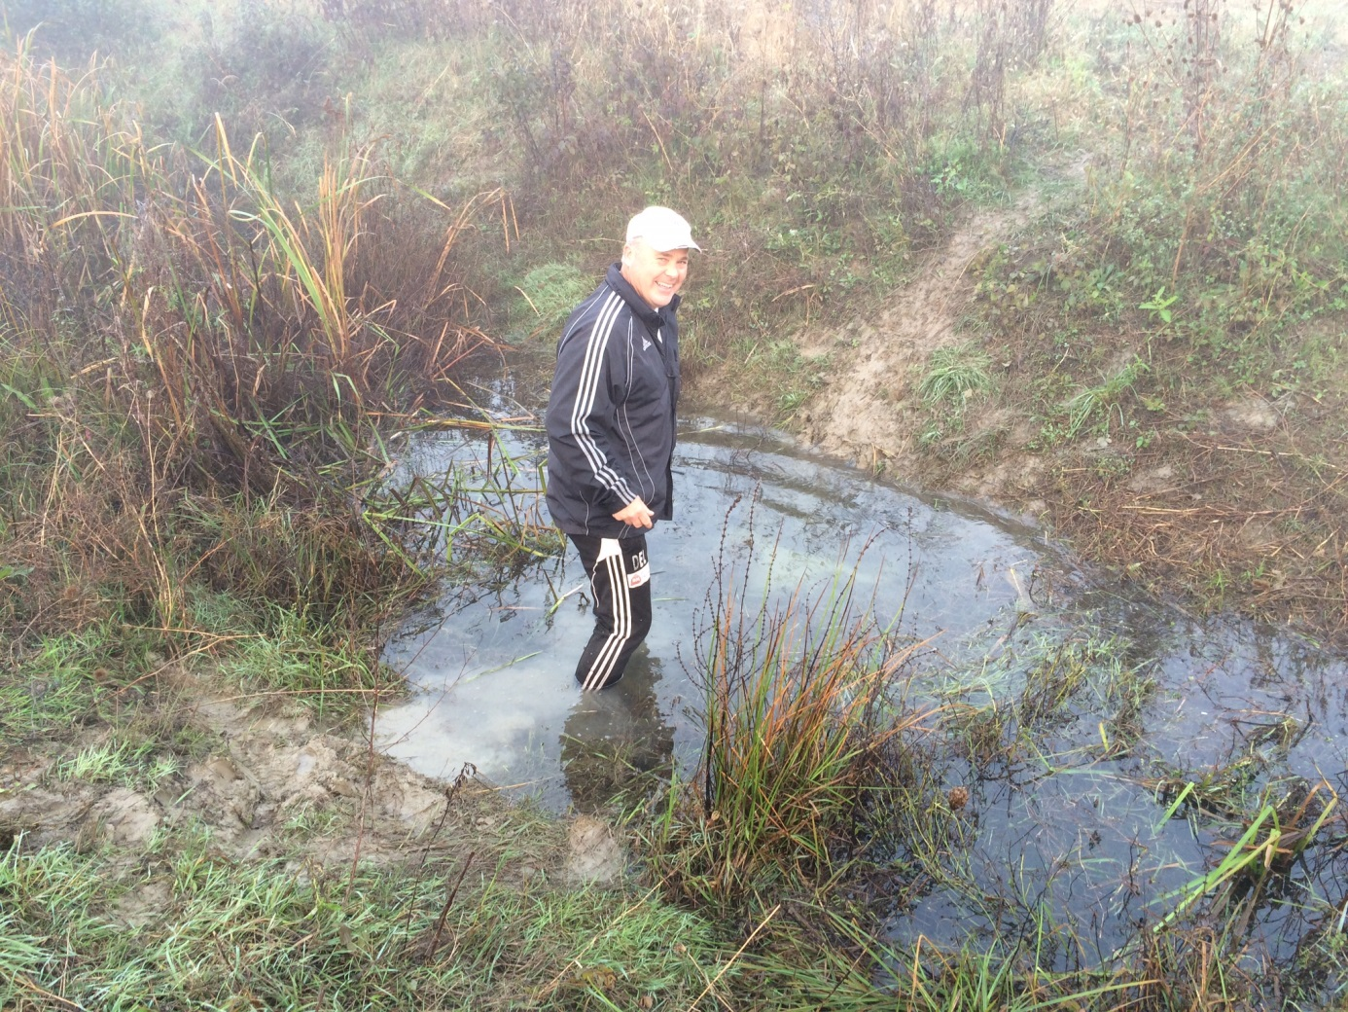
Dag og jeg fikk signal på begge modellene vi hadde ute etter bare noen hundre meter, og det betyr at de ligger godt over bakkenivå som igjen gjør at signalene blir for gode.
Vi valgte å gå på andre siden av vegen og kanalen og måtte derved forsere to kanaler med vann opp til midt på låret. Dette viste seg at var feil side av kanalen for de modellene vi først søkte på, og dermed gikk det bort dyrebar tid på returvegen, før vi igjen var på høyde med modellene på rett side.
Solen hadde gått ned og mørket kom faretruende fort på oss. Jeg søkte febrilsk med den minste kortantenne og fant modellen rett før det var bekmørkt. Jeg la modellen nær vegen og fortsatte søket mot den andre modellen med den andre frekvensen og følte at den lå lengre ned enn denne første mais åkeren. Jeg ringte Dag for å høre om han hadde funnet noen av sine, men det hadde han ikke.
Mere kunne vi ikke gjøre nå, så jeg tok med den ene modellen jeg hadde funnet opp til startplassen og med god hjelp av Dag og lyset fra mobil telefonen fikk jeg demontert og pakket ned delene der jeg mente de skulle være. Under denne pakkingen kom det et rop om at en norsk modell var funnet av Ungareren Varadi. Og det viste seg å være min førstemodell, så nå hadde jeg med all mulig flaks, fått begge mine modeller tilbake.
Nå begynte facebook meldingene med resultater å komme, og med stor glede kunne vi se at vi hadde fått et bra resultat, jeg med 5.plass og Dag med 8.plass i dette harde selskapet. Vinneren ble Dag sin venn Polakken Adam Krawiec med Varady på andre og Gorban på tredje.
Vi fant vegen tilbake til bilen, og kjente da at dette hadde vært en hard dag med vanskelige hjemhentinger hele dagen. Dag hadde nok noen flere henteturer i mais åkre enn meg.
Etter en dag i slike omgivelser, ser en uteligger pen ut i forhold til oss, noe vi følte da vi stod på hotelltrappa. Det var skoene som var belagt av leiraktig sølekvabb over alt, som var utfordringen med å komme opp i 4 etg. uten å måtte erstatte 100 kvm gulvteppe. Det hjalp ikke å ta av skoene, for det var like forferdelig på innersiden. Etter en time spyling graving, dusjing kunne vi gjenkjenne hverandre. Og sluket på badekaret måtte stakes opp.
Vi begynte å legge en slagplan for neste morgen over en biffmiddag, der vi foreslo å droppe frokost og stå opp 1 time får dagslyset for å være i posisjon ute på feltet når grålysningen kom.
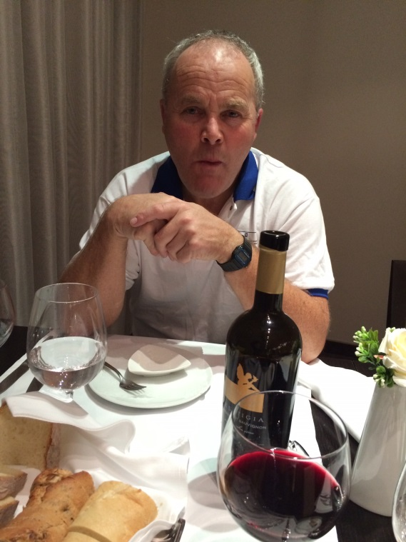
Altså vi stod opp kl 05:30 og hoppet opp i iskalde, bløte sko og forbedrete oss på kanalvandring som start på en ny worlcup-dag. Jeg husker jeg dvelte noen sekunder før den første kryssingen av kanalen,
men deretter gikk alt mye bedre. Flere kanaler og store områder med oversvømmelse ble forsert på denne første morgentimen. Første modell til Dag fant vi etter en halv time, i samme område jeg fant min modell kvelden før. Da vi satte kursen mot neste modell, koblet vi på retningsantenna som er et utmerket verktøy når henteforholdene er som beskrevet. Denne modellen ble også funnet etter
alle over nevnte hjelpemidler tatt i bruk etter en times leting. Helt utrolig hva disse modellflygerne lar seg utsettes for.
Tåka hadde fortsatt ikke lettet, så vi kunne nå innta en herlig frokost stående utenfor bilen, pissbløte fra låret og ned. Men maten smakte godt og vi kom oss etter hvert, sammen med at tåka lettet og sola begynte å varme og gradvis tørke buksene. At skoene var bløte måtte vi nok leve med hele dagen, for vi skulle jo fortsette å fly og dermed forsere store vannbassenger i alle retninger.
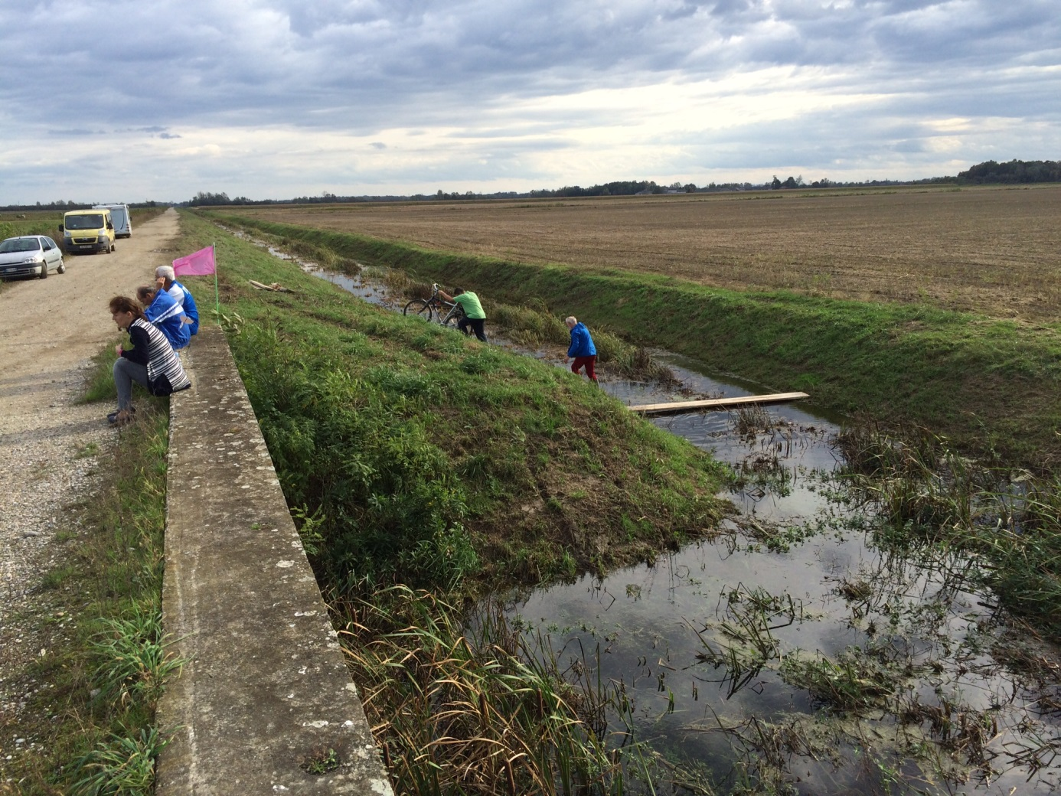
Det ble besluttet å kjøre 5 omganger i dag, og dette passet jo utmerket, da vi hadde ventet i minst 2 omganger på at tåka skulle lette. Så det lå an til samme tidsnød før mørket med flyoff.
Vi var ikke like mye på hugget i dag, da vi hadde fått to gode plasseringer i går. Og det er jo slik at du kun får tellende resultater fra et stevne fra hver arrangør-nasjon. Dette betyr at jeg må bli bedre enn nr.5 og Dag bedre enn nr.8 for å få flere tellende world-cup poeng.
Vi startet første runde sammen med Varadi og Kraus og fordelte startrekkefølge, med avtale om rokkering på startrekkefølge for de som har full score. Dette blir godt mottatt hos de vi har foreslått dette for.
Dag startet først og fikk brukbar utgangshøyde, men så er det noe med at når tåka akkurat har lettet, blir det et «sug» mot bakken der tyngdeloven er ufravikelig gjeldene. Noe som endte med en miss på 45 sekunder på 4 minutts maks som ble brukt i denne første runden. Og det viste seg utover omgangen at dette skulle bli den største utfordringen. Hele 10 av 24 deltager misset denne første omgangen, deriblant meg som manglet 10 sekunder.
Nå var for så vidt konkurransen over for oss nordmenn, da vi ikke ville kunne bedre gårsdagens prestasjon, men så lenge været var bra fortsatte vi flygingen og fikk noen flotte termikkmakser med oss i minneboka.
Dag fikk en flott maks i 3 omgang, dertil hørende leting i mais åkeren i nesten 1 time, som ble hans siste runde. Jeg makset meg gjennom de neste omgangene og i siste omgang fikk jeg en kjempemaks som lå an til å gå langt inn i mais-åkeren. Så min vurdering på hvor sterk denne termikken var, slo nok noe feil ut da jeg trykte på DT-knappen etter 1min og 25 sekunder. Modellen landet ca.100m inn i mais åkeren på 2min og 27 sekunder, så dette ble en feilvurdering. Jeg kunne ha sikret meg en 11.plass med full score her.
Vinneren ble denne gang Varadi med Gorban på andre og Rybchenkov på tredjeplass.
Men vi fikk en fin sommerlig avslutning på sesongen, lite vind god temperatur og litt solbrent på leggene sammen med noen solide erfaringer med hjemhenting.
Denne gangen rakk vi å vaske skoene før solnedgang og kunne gå normalt inn på hotellet før det ble kroppslig renovering på badet.
Vi reiste og leverte leiebilen før middag, slik at vi slapp å stresse med det neste morgen. Og bilen gikk gjennom kontrollen selv om det så ut som en «svinesti» på gulvet.
Vi returnerte til hotellet og fikk oss et herremåltid med god vin til, slik en sesongavslutning skal være.
En kunne jo ønske at flere kunne delta på slike turer og ta med sine fruer som kunne drive by aktiviteter mens vi er ute på slavemakene. Men etter slike reiseskildringer vet jeg ikke om det blir noe lettere å få med flere på tur.
En stor takk til Dag for en flott tur med godt samarbeid gjennom hele helga.
Dag har bestilt tur til California, Lost Hills i februar, så det er bare å henge seg på.
Vegar Nereng.

